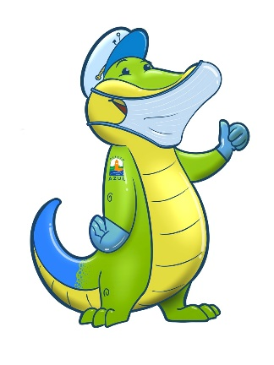
AMPLIACIÓN HORARIO ACCESOS POR GARITAS
FUMIGACION CONTRA INSECTOS
10-May-2020

#NOSMANTENEMOSENCASA

Estimados Residentes:

Acorde a las necesidades actuales a partir de la presente fecha las garitas permanecerán dispuestas ingreso/salida según siguiente detalle:

GARITA 1 - 3
24 horas.
GARITA 2
Lunes a sábado de 06h00 a 18h00.

FUMIGACION CONTRA MOSQUITOS
Martes 12, miércoles 13, jueves 14 en zonas de parques, amplias áreas verdes y lotes vacíos.

COMITÉ PUERTO AZUL

